MiniDob Montierung

Bedienungsanleitung V1.0

ACHTUNG: Für Sonnenbeobachtung sind spezielle Filter notwendig. Sonnenbeobachtung ohne dafür vorgesehene Filter hat die sofortige Erblindung zur Folge.

Inhaltsverzeichnis
1. Aufbau und Inbetriebnahme 3
1.1 Aufbau der Montierung 3
1.2 Anbauteile 4
1.2.1 Verwendung von Leuchtpunktsuchern 4
1.2.2 Verwendung eines optischen Suchers 5
1.3 Zusammenbau von Optik und Montierung 5
2. Astronomische Verwendung 7
2.1 Inbetriebnahme 7
2.1.1 Verwendung auf der Nordhalbkugel 7
2.1.2 Verwendung auf der Nordhalbkugel (Kurz) 8
2.1.3 Verwendung auf der Südhalbkugel 8
2.1.4 Verwendung auf der Südhalbkugel (kurz) 8
2.2 Bewegung des Teleskops 9
3. Terrestrische Beobachtung 10
3.1 Inbetriebnahme 10
3.2 Bewegung des Teleskops 10
3.3 Nutzung der 6 Positionsspeicher 11
4. Panorama und Weitwinkel Fotografie 12
4.1 Weitere Einstellungen 13
5. Equatorialer Nachführmodus für Astronomische Objekte 14
6. Terrestrisch gesp. Positionen für Zeitraffer und Videos 15
6.1 Normaler Betrieb 15
6.2 Einstellungsmethoden 15
7. Tastenkombinationen im Überblick 17
7.1 Astronomischer Nachführmodus 17
7.2 Terrestrischer Nachführmodus 18
7.3 Panorama- & Weitwinkelbetrieb 18
7.4 Allgemeine Tastenkombinationen 18

Aufbau und Inbetriebnahme
Dies ist eine universell einsetzbare Montierung die sowohl Teleskope als auch Kameras, DV, Monitore oder Flutlichter tragen kann.
Spezifikationen und Eigenschaften:
- Es ist möglich Astronomische Objekte manuell einzustellen während die Montierung automatisch Nachführt
- Übernimmt das Nachführen von Astronomischen Objekten
- Geeignet für das Erstellen von Panoramaaufnahmen oder Weitwinkelaufnahmen (mit dafür ausgelegter Kamera)
- Auch für Erdgebundene Beobachtung ohne Nachführung geeignet
- Erdgebundene Koordinaten können gespeichert und mittels GoTo angefahren werden

Aufbau der Montierung
- Stellen sie die Montierung auf einer ebenen Fläche auf. Um eine astronomische Beobachtung zu beginnen ist es notwendig die Montierung exakt horizontal aufzustellen. Dazu justieren Sie zwei der drei Standbeine bis die Luftblase der Nivelierlibelle in der Mitte steht. Die Montierung steht nun exakt waagerecht.
- Lösen sie die Fixierschraube der Montierung und fixieren sie dann das Teleskop durch festziehen der Fixierschraube auf der Montierung. (Fig.11)
- Stromversorgung der Montierung: Die MiniDob Montierung kann sowohl mittels interner Batterien als auch durch ein externes Netzteil mit Strom versorgt werden. Das Batteriefach befindet sich an der Seite der Montierung und beinhaltet acht AA Batterien (nicht im Lieferumfang enthalten). Wenn ein externes Netzteil benutzt wird ist auf eine Spannung von 12V zu achten und sollte mindestens 500mA liefern (Stecker: 2,1/5,5). Die Spannung sollte ein Maximum von 14V und ein Minimum von 9V nicht über- & unterschreiten.
Warnung: Manche Transformatoren erzeugen im Leerlauf höhere DC Spannungen und sollen möglichst nicht verwendet werden.

Anbauteile
Die folgenden Sucher (Sonnensucher, Rotpunktsucher Optisches Sucherfernrohr und Winkelsucher) sind nicht in der Standardkonfiguration enthalten. Bitte erwerben sie diese bei ihrem Teleskopfachhändler passend für die Anforderungen ihres Teleskops.
Abbildung für den Anbau an katadioptische Teleskope (Cassegrain Systeme)
Abbildung für den Anbau an Newton Spiegelteleskope
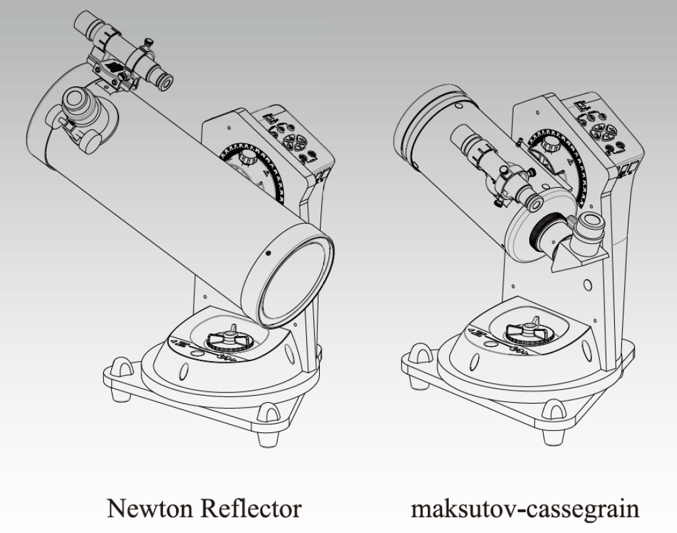
ACHTUNG: Verwenden sie niemals einen defekten Sonnenfilter für die Beobachtung der Sonne
- Schauen sie niemals mit bloßem Auge oder mit einem Teleskop in die Sonne (es sein denn sie verwenden einen geeigneten Sonnefilter). Dauerhafte und irreversible Augenschäden sind die Folge.
- Wenn sie ihr Teleskop für Sonnenbeobachtung nutzen (Nur mit dafür vorgesehenem Sonnenfilter), vergewissern sie sich dass Ihr Sucherfernrohr mit einer Staubschutzkappe abgedeckt ist (Objekivseitig) oder entfernen sie den Sucher vom Teleskop um eine Beschädigung des Suchers zu verhindern.
- Verwenden sie Ihr Teleskop niemals um die Sonne auf Oberflächen zu projezieren.

Verwendung von Leuchtpunktsuchern
Der Leuchtpunktsucher ist eine nicht vergrößernde Anzeige. Er besitzt eine Glasfläche auf die ein roter Leuchtpunkt projeziert wird. Der Leuchtpunktsucher besitzt eine Heligkeitseinstellung und zwei justierschrauben zur positionierung des roten Punkts. Unter dem Leuchtpunktsucher befindet sich eine 3V Batterie. Um den Leuchtpunktsucher zu justieren, zielen sie mit ihrem Teleskop auf ein relativ weit entferntes Objekt (Baum, Kirchturmspitze) und drehen an den beiden Justierschrauben bis der Lechtpunkt auf das anvisierte Objekt zeigt.
- Entfernen sie den Batteriedeckel und entfernen sie die Kunststoffsicherung der Batteriel (Abbildung 2).
- Um den Leuchtpunktsucher einzuschalten, drehen sie die Helligkeitseinstellung im Uhrzeigersinn bis sie ein klicken höen. Drehen sie den Knop im Uhrzeigersinn bis die gewünschte Helligkeit erreicht ist. Setzen sie nun in den Okularauszug des Teleskops ein Okular mit geringer Vergrößerung ein (Okular mit langer Brennweite)
- Visieren sie mit dem Teleskop ein gut sichtbares und weit entferntes Objekt an (Kirchturmspitze, Baum) und zentrieren Sie es in die Mitte ihres Teleskopokulars.
- Wenn der Leuchtpunkt das anvisierte Objekt ebenfalls trifft, ist Ihr Leuchtpunktsucher perfekt justiert und parallel zu Ihrem Teleskop ausgerichtet. Trifft der Leuchtpunkt das anvisierte Objekt nicht, müssen sie die beiden Justierschrauben an ihrem Leuchtpunktsucher drehen, um den Leuchtpunkt auf das anvisierte Objekt einzustellen.

Verwendung eines optischen Suchers
Der optische Sucher auf Ihrem Teleskop ist ein nützliches Hilfsmittel. Ist er parallel zum Teleskop ausgerichtet, ist es ein leichtes, spezielle astronomische Objekte zu finden und es in die Mitte des Gesichtsfeldes zu bringen. Justieren sie den Optischen Sucher bei Tageslicht.
- Wählen sie ein relativ weit entferntes Objekt (Kirchturmspitze, Baumspitze 1000m entfernt). Zentrieren sie das Objekt im Okular Ihres Teleskops.
- Drehen sie an den Justierschrauben des optischen Suchers bis das mit dem Teleskop anvisierte Objekt mittig im Fadenkreuz steht.
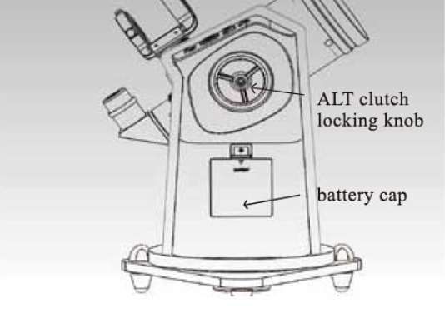
Die Position der beiden Kupplungsknöpfe->

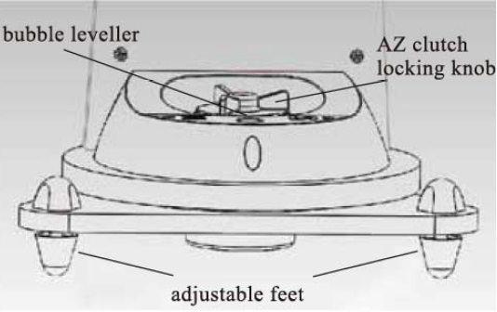
Zusammenbau von Optik und Montierung
- Fixieren sie den Zenitspiegel und die Sucheroptik auf dem Teleskoptubus. Schrauben sie nun das Teleskop auf die Montierung. Führen sie dazu die Prismenschine in die dafür forgesehene Klemmung an der Montierung ein und ziehen die Fixierschraube wieder an. Öffnen sie nun beide Rutschkupplungen und drehen sie das Teleskop um sich zu vergewissern dass das Teleskop gut ausbalanciert auf der Montierung sitzt, andernfalls bewegen sie das Teleskop nach lösen der Prismenklemmung nach vor oder zurück (anschließend erneut klemmen). Fig6 Vergewissern sie sich dass sie nach dem Ausbalancieren die Prismenklemmung gut angezogen haben um ein abrutschen des Teleskops zu verhindern.
- Fixieren sie nun die Rutschkupplung der Höhenachse. Im Uhrzeigersinn erhöht die Reibung und gegen den Uhrzeigersinn verringert die Reibung. Ziehen sie die Kupplung soweit an dass sie die Höhenachse noch mit etwas widerstand manuell bewegt werden können.
- Fixieren sie nun die Rutschkupplung der azimutalen Achse. Ziehen die Rutschkupplung soweit an, das sie die Achse noch mit etwas widerstand manuell bewegt werden können. Zu fest angezogene Kupplungen beeinträchtigt die korrekte Funktion der Montierung

Achtung:
Die Rutschkupplung sorgt dafür dass Sie die Montierung während dem automatischen Nachführen eines Objektes manuell bewegen können. Der exakte Drehwinkel der Montierung wird computerüberwacht um die korrekte Funktion zu gewährleisten. Wird die Rutschkupplung zu fest angezogen ist eine manuelle Verstellung der Montierung nicht mehr möglich. In diesem Fall kann die Montierung nur motorisiert bewegt werden. Eine zu fest angezogene Kupplung beeinträchtigt die Genauigkeit der Montierung und kann die Montierung beschädigen.

Astronomische Verwendung

Inbetriebnahme
Bitte vergewissern sie den in Kapitel 1 beschriebenen Aufbau bereits korrekt durchgeführt haben bevor sie fortfahren.
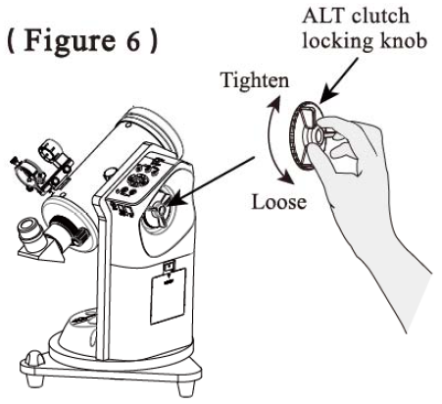
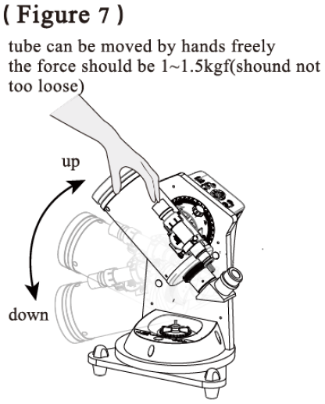
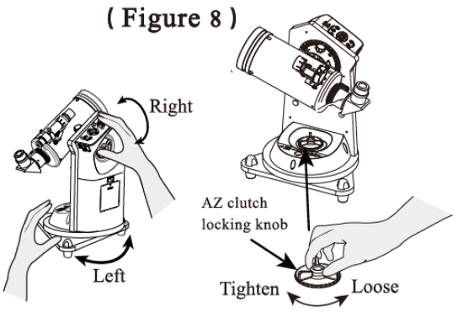
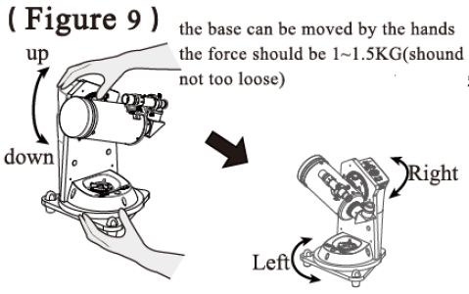
Ziehen sie die Rutschkupplung nur so fest an, dass sich das Teleskop mit etwas Widerstand von Hand drehen lässt. (Eine zu fest angezogene Kupplung beeinträchtigt die Genauigkeit der Montierung und kann die Montierung beschädigen.) Diese Kraft sorgt dafür dass Sie das Teleskop motorisiert drehen können und trotzdem noch manuell bewegen können. (Fig 6-9)

Verwendung auf der Nordhalbkugel
- Richten sie das Teleskop horizontal nach Norden (drehen sie die Höhenachse bis an der Skala 0° angezeigt wird Fig13)
- Schalten sie die Montierung ein (Falls sie bereits mit Strom versorgt wird, schalten sie sie aus und wieder ein)
- Schwenken sie das Teleskop nach oben bis an der Höhenachskala der aktuelle Breitengrad angezeigt wird (für Mitteleuropa ca 48° oder Sie orientieren sich am Polarstern laut Fig14)
- Drücken sie gleichzeitig die Knöpfe 2b & 3c Fig15 um die Breitengradausrichtung abzuschließen. Die Hintergrundbeleuchtung blinkt und der Summer gibt einen Ton ab. Die MiniDob-Montierung hat sich damit den aktuellen Breitengrad gespeichert.
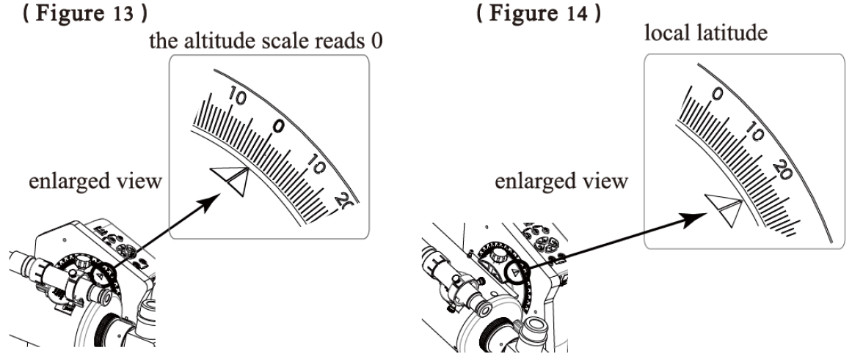
- Richten sie nun die Montierung auf ein Astronomisches Objekt; die Montierung beginnt sofort mit der Nachführung.
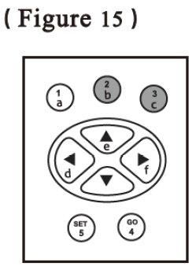

Verwendung auf der Nordhalbkugel (Kurz)
Haben sie ihre MiniDob-Montierung bereits einmal auf dem aktuellen Breitengrad verwendet und die Initialisierung laut Abschnitt 2.1 durchgeführt können sie diese Schritte überspringen und folgend fortfahren:
- Richten sie das Teleskop nach Norden und stellen die aktuellen Breitengrade an der Höhenachse ein (Bild wäre gut)
- Schalten sie nun die Stromversorgung ein.
- Richten sie nun die Montierung auf ein Astronomisches Objekt; die Montierung beginnt sofort mit der Nachführung.

Verwendung auf der Südhalbkugel
- Richten sie das Teleskop nach Süden. Schwenken sie das Teleskop nach oben bis an der Skala der aktuelle Breitengrad angezeigt wird. (Wie Fig13)
- Schalten sie die Montierung ein (Falls sie bereits mit Strom versorgt wird, schalten sie sie aus und wieder ein)
- Schwenken sie das Teleskop nach unten bis an der Skala 0° angezeigt wird und das Teleskop somit waagerecht steht. Fig14
- Drücken sie gleichzeitig die Knöpfe 2b & 3c Fig15um die Breitengradausrichtung abzuschließen. Die Hintergrundbeleuchtung blinkt und der Summer gibt einen Ton ab. Die MiniDob-Montierung hat sich damit den aktuellen Breitengrad gespeichert.
- Richten sie nun die Montierung auf ein Astronomisches Objekt; die Montierung beginnt sofort mit der Nachführung.

Verwendung auf der Südhalbkugel (kurz)
Haben sie ihre MiniDob-Montierung bereits einmal auf dem aktuellen Breitengrad verwendet und die Initialisierung laut Abschnitt 2.1 durchgeführt können sie diese Schritte überspringen und folgend fortfahren:
- Richten sie das Teleskop nach Süden aus und stellen Sie den aktuellen Breitengrade an der Höhenachse ein (Bild wäre gut)
- Schalten sie nun die Stromversorgung ein.
- Richten sie nun die Montierung auf ein Astronomisches Objekt; die Montierung beginnt sofort mit der Nachführung.

INFO:
Im Nachführmodus blinkt die Beleuchtung in regelmäßigen Abständen zwei Mal und der Summer gibt zwei Töne ab. Dies signalisiert eine korrekte astronomische Nachführung.
Damit die Nachführfunktion der Montierung optimal arbeitet, benötigt die Montierung die genauen Informationen des aktuellen Breitengrades. Die Breitengradeinstellung kann jedoch bei kleinen Ortsveränderungen beibehalten werden (Breitengradveränderungen).
Falls die Breitengradeinstellungen des aktuellen Ortes sehr stark von den bereits gespeicherten Einstellungen abweichen, sind Initialisierungen laut Abschnitt 2.1 oder 2.1.3 durchzuführen um die Montierung auf die neuen Koordinaten zu kalibrieren.

INFO:
Die Nachführgenauigkeit hängt von mehreren Faktoren ab: Ausgerichteter Unterlage und waagerechtes aufstellen der Montierung; Genauigkeit beim Einstellen des Breitengrades; abhängig vom Objekt (Sonne, Mond, Planeten oder Deepsky). Es ist normal dass die ausgewählten Objekte sich langsam durchs Gesichtsfeld bewegen aber sehr viel langsamer als bei einer nicht motorisierten Montierung.

Bewegung des Teleskops
Nachdem sie den Abschnitt 2.1 abgeschlossen haben, können Sie die Rutschkupplungen lösen um die Montierung manuell zu drehen, oder sie nutzen die Richtungstasten um die Montierung motorisiert zu drehen. Die vier Richtungstasten bewegen die Montierung horizontal und vertikal.
Mit den Tasten 1 bis 5 können die gewünschten eingestellt werden:
Geschwindigkeit1: 15“/sec
Geschwindigkeit1: 1‘/sec
Geschwindigkeit1: 2‘/sec
Geschwindigkeit1: 4‘/sec
Geschwindigkeit1: 2,5°/sec
die Geschwindigkeit 5 ist für die Bewegung der Montierung über den Himmel gedacht um ein neues astronomische Objekt anzufahren.Die Geschwindigkeiten 3 und 4 sind für das Zentrieren von Objekten im Sucher gedacht und die Geschwindigkeiten 1 und 2 sind für das Zentrieren von Objekten im Okular des Teleskops gedacht
Tipp:
Um die Batterie zu schonen empfiehlt es sich, diese großen Bewegungen manuell durchzuführen. (Kupplungen lösen und von Hand bewegen; die Positionserkennung bleibt weiterhin aktiv)

Terrestrische Beobachtung
Bitte vergewissern sie den in Kapitel 1 beschriebenen Aufbau bereits korrekt durchgeführt haben bevor sie fortfahren.

Inbetriebnahme
Achtung: Die MiniDob-Montierung aktiviert bei jedem einschalten die astronomische Nachführung. Für erdgebundene Beobachtungen muss die Nachführung gestoppt werden. Um die Astronomische Nachführung zu (Starten)/Stoppen müssen die Tasten 1/a und 2/b gleichzeitig drückt werden. Die Beleuchtung blinkt und der Summer gibt einen Ton ab. Die Montierung befindet sich nun im Terrestrischen Nachführmodus. Dies erkennt man am wiederkehrenden einfachen blinken und einem Ton des Summers.

Bewegung des Teleskops
Sie können die Rutschkupplungen lösen um die Montierung manuell zu drehen, oder sie nutzen die Richtungstasten um die Montierung motorisiert zu drehen.
Nach dem Initialisieren der Montierung kann mit den Tasten 1 bis 5 die gewünschte Geschwindigkeit für automatische Bewegungen eingestellt werden.
Geschwindigkeit1: 15“/sec
Geschwindigkeit1: 1‘/sec
Geschwindigkeit1: 2‘/sec
Geschwindigkeit1: 4‘/sec
Geschwindigkeit1: 2,5°/sec

Nutzung der 6 Positionsspeicher
Die MiniDob-Montierung kann 6 Individualpositionen Speichern und anfahren:
- Drehen sie die Montierung manuell oder mit Motorsteuerung an die gewünschte Position.
- Drücken und halten sie die Tasten SET und drücken danach die Taste 1/a um die aktuelle Position an Stelle a zu speichern. Es lassen sich auf diese Weise sechs unterschiedliche Positionen zuweisen. (a bis f)
- Drücken und halten sie die Taste GO und drücken danach eine der Speichertasten a bis f (auf der die gewünschte Position abgespeichert ist). Daraufhin fährt die Montierung automatisch die gewünschte Position an.

INFO:
Wenn die MiniDob-Montierung abgeschalten wird, werden alle 6 Positionen automatisch gelöscht. Um während der Beobachtung vom Terrestrischen Modus wieder in den Astronomischen Modus zu wechseln sind die Tasten 1/a und 2/b erneut gleichzeitig zu drücken. Die Montierung startet bei einem Neustart immer im Astronomischen Modus.

Panorama und Weitwinkel Fotografie
Anstelle eines Teleskopes lassen sich auch Kameras oder Smarphones mit sntsprechenden Adaptern anbringen (Informieren sie sich bei ihrem Teleskophändler nach einem Passenden Adapter für Ihre Anforderungen)
- Bringen sie ihre Kamera auf dem (L-Förmigen) Adapter an. Verbinden sie nun die Fernauslöserbuchse ihrer Kamera mit der „SNAP“ Buchse der Montierung (Bei Smartphones nicht möglich)
- Einstellen des Gesichtsfeldes (FOV):
  - Stellen sie die Montierung mit der Kamera waagerecht auf. Blicken sie durch den Sucher oder mittels LiveView auf ihren Bildausschnitt. Merken sie sich eine markante Stelle und stellen sie diese in die Mitte des Gesichtsfeldes. Schalten sie nun die Montierung ein (Sollte sie bereits laufen, starten sie sie bitte neu)
  - Bewegen Sie nun den markanten Punkt aus dem Zentrum in eine der Ecken des Gesichtsfeldes. Danach drücken sie die Tasten SET/5 und 1/a um die Einstellung zu speichern. Die MiniDob-Montierung verdoppelt nun diesen Weg um das gesamte Gesichtsfeld zu erhalten.
- Einstellen der vertikalen Panoramagrenzen:
  - Fahren sie mit der „UP“ Taste an die gewünschte obere Grenze ihres Panoramas (oder Manuell)
  - Drücken und halten sie die Taste „SET“ und danach die Taste „UP“ um diese Position als obere Grenze zu Speichern. Daraufhin blinken alle LEDs und die Einstellungen sind übernommen.
  - Fahren sie mit der „DOWN“ Taste an die gewünschte untere Grenze ihres Panoramas (oder Manuell)
  - Drücken und halten sie die Taste „SET“ und danach die Taste „DOWN“ um diese Position als untere Grenze zu speichern. Daraufhin blinken alle LEDs und die Einstellungen sind übernommen.
- Für ein 360° Panorama sind keine weiteren Einstellungen notwendig. Um die Aufnahmen zu beginnen drücken sie gleichzeitig die Tasten 1/a und 3/c. Die Montierung beginnt dann im Panoramamodus zu arbeiten. Nachdem alle Fotos aufgenommen wurden, kehrt die Montierung in ihre Startposition zurück.
- Wenn ein Panorama mit weniger als 360° gemacht werden soll, sind noch die Horizontalen Grenzen zu setzen:
  - Fahren sie mit der Montierung in die linke Panoramagrenze
  - Drücken und halten sie die Taste „SET“ und danach die Taste „LEFT“ um diese Position als linke Grenze zu speichern.Daraufhin blinken alle LEDs und die Einstellungen sind übernommen.
  - Fahren sie mit der Montierung in die rechte Panoramagrenze
  - Drücken und halten sie die Taste „SET“ und danach die Taste „RIGHT“ um diese Position als rechte Grenze zu speichern. Daraufhin blinken alle LEDs und die Einstellungen sind übernommen.
  - Um die Aufnahmen zu beginnen drücken sie gleichzeitig die Tasten 1/a und 3/c. Die Montierung beginnt dann im Weitwinkelmodus zu arbeiten. Nachdem alle Fotos aufgenommen wurden, kehrt die Montierung in ihre Startposition zurück.

Weitere Einstellungen
- Während der Belichtung können Sie die Arbeit mit der 5/SET Taste unterbrechen. Beim Loslassen der 5/SET Taste wird die Arbeit wieder aufgenommen.
- die Standardzeit zwischen den Auslösungen Beträgt 3sec. Drücken sie gleichzeitig die Tasten (a-e) und DOWN um diese Zeit während der Bewegung der Montierung zu a=1, b=3, c=5,d= 7 und e=10sec zu ändern.
- Um die Aufnahmen auszusetzen, drücken Sie gleichzeitig die Tasten „DOWN“ und „RIGHT“.
- Wenn sie die Aufnahmen mit den aktuellen Einstellungen erneut beginnen wollen, drücken sie die Tasten 1/a und 3/c. Die Montierung beginnt ein neues Panorama aufzunehmen Fig2
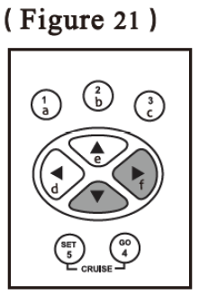
Tipp:
Vor Beginn, drücken und halten sie die Taste 5 und im Anschluss die entsprechende Pfeiltaste (Instruction 5). Die Daten der vertikalen Panoramagrenzen (FOV) werden von der Montierung permanent gespeichert (auch bei Neustart). Nur ein Reset kann die Daten löschen. Unter den gleichen Umständen kann nach der ersten Initialisierung die Kamera nur horizontal ausrichten um ein neues Panorama zu starten; keine weiteren Daten sind hierfür mehr erforderlich.

Equatorialer Nachführmodus für Astronomische Objekte
Um die AZ/Alt Montierung als Equatorialmontierung zu verwenden sind folgende Schritte notwendig:
- Stellen sie die MiniDob-Montierung auf ein Höhenwinkel-verstellbares Stativ (Fig xx)
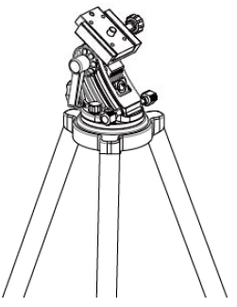
- Bei Verwendung auf der Nordhalbkugel wird das Stativ Richtung Norden gerichtet. (Auf der Südhalbkugel nach Süden). Justieren sie den Höhenwinkel des Stativs dass es genau auf den jeweiligen Breitengrad der aktuellen Position eingestellt ist.
- Durchlaufen sie die Breitengradeinstellung wie auf Seite 3 bereits beschrieben (Quick Guide) stimmt das ?????? Muss Testen
- Drücken und halten sie die Taste 5 während sie den Strom der Montierung einschalten. Die Montierung befindet sich nun im Equatorialen Nachführmodus. (Die Taste 5 kann danach wieder losgelassen werden)
Tipp: Die MiniDob Montierung kann auch mit der SynScan AZ Handbox betrieben werden um mit GoTo ein bestimmtes Objekt zu finden oder ein gefundenes Objekt nachzuführen.

Terrestrisch gesp. Positionen für Zeitraffer und Videos

Normaler Betrieb
Es ist möglich 6 unterschiedliche Positionen mit den Tasten a bis e zu speichern. Es können DVs und DCs auf die MiniDob montiert werden. Wenn eine DV und eine DC gleichzeitig verwendet werden sollen, drücken sie die Tasten SET und GO, daraufhin beginnen beide Einrichtungen ihre Arbeit.Fig19

Einstellungsmethoden
Drehen sie die Montierung manuell oder automatisch mit motorsteuerung auf das gewünschte Objekt. Drücken sie gleichzeitig die Tasten SET und 1/a um die aktuelle Position zu speichern. Es lassen sich auf diese Weise sechs unterschiedliche Positionen zuweisen. (a bis f) Wenn die MiniDob-Montierung abgeschalten wird, werden alle 6 Positionen automatisch gelöscht.
Nach dem Initialisieren der Montierung kann mit den Tasten 1 bis 5 die gewünschte Geschwindigkeit für Bewegungen eingestellt werden.
Geschwindigkeit1: 15“/sec
Geschwindigkeit1: 1‘/sec
Geschwindigkeit1: 2‘/sec
Geschwindigkeit1: 4‘/sec
Geschwindigkeit1: 2,5°/sec
Tipps:
Geschwindigkeiten 1 bis 4 sind für Zeitrafferaufnahmen gut geeignet um bewegte Effekte zu erzielen. Die Geschwindigkeit 5 ist für die normale Fotografie gedacht. Wenn der Videomodus aktiviert wird, folgen sie bitte den unten stehenden Schritten um time-lapse oder normale Fotografie zu realisieren.
Wählen sie die Montierungsgeschwindigkeit. Drücken sie dazu die Tasten 1 bis 4 für Timelapseaufnahmen und 5 für normale fotografie.
Drücken und halten sie die Taste 4 gedrückt und dann drücken sie die Taste „DOWN“ um den Fotografie Videomodus zu aktivieren (timelaps oder normale fotografie). Drücken sie eine der 7 Tasten a bis f und die Taste „DOWN“ um die Zeit zwischen den einzelnen Aufnahmen einzustellen (1,2,3,10,25,40,120 sec). Wenn nur eine Fotoposition eingestellt wurde, ist die Zeitrafferaufnahme für ein Objekt zu Verfügung. Während der Bewegung können Sie die SET-Taste drücken um den Vorgang zu pausieren/fortzufahren. Die Montierung stoppt nicht zwischen zwei Bewegungszyklen. Drücken sie die Tasten „DOWN“ und „RIGHT“ um die Bewegung zu stoppen.
Schlüssel: Das Zeitinterval zwischen zwei Aufnahmen einer Zeitraffersequenz kann je nach Anforderung augewählt werden.
TIPP:
- Für schnell wandernde Wolken kann das Zeitintervall zwischen zwei Aufnahmen 1 sec betragen. Für langsam wandernde Wolken ist ein Intervall von 10sec möglich. Für Bewegungen der Sonne sind Intervalle von 25sec zwischen zwei Aufnahmen empfehlenswert (Weitwinkel). Für Sternbewegungen in der Nacht sind 40sec Intervalle möglich (weitwinkel). 1 sec für Objekte, die sich schnell bewegen oder Fahrzeuge. 120sec für Pflanzenwachstum. 10sec für Schatten die sich über den Boden bewegen.
- Bei unterschiedlicher Verschlusszeit können verschiedene visuelle Effekte erzielt werden.
- Wenn die Tasten 4 und 5 gleichzeitig gedrückt werden, wird das Gerät fotografisch und im Video Modus die Erdgebundenen Koordinate aufnehmen (fig 19). Wenn die Montierung zu jeder festgelegten Position schwenkt, beginnt eine Belichtung ( Die benutzte Kamera sollte einen Fernauslöser, der sich mit einem passenden Kabel mit dem SNAP port auf dem MiniDob verbinden lässt.). Nachdem diese sechs Positionen fotografiert wurden, wird die Montierung diesen Vorgang automatisch wiederholen. Wird die Taste 4 gedrückt, wird jeder Zyklus in einminütigen Intervallen fortfahren, was die Montierung in den unterbrechungs Modus versetzt. Drückt man nochmals 4, wird der vorherige Modus reaktiviert. Die Dauer der Unterbrechung kann durch Drücken der Tasten a bis f und DOWN eingestellt werden.
Ist eine Pause erwünscht, drücken und halten Sie die Taste 4 und die Buchstabentasten (a bis e). Die Montierung nimmt das Objekt im Objektmodus auf. Wenn die Taste 4 und DOWN zusammen gedrückt werden, nimmt die Montierung den VideoModus auf und rotiert langsam zwischen den sechs festgelegten Positionen (siehe fig 20). Wenn die Richtungstaste f und DOWN gleichzeitig gedrückt werden, wird der derzeitige Modus agebrochen (fig 21).
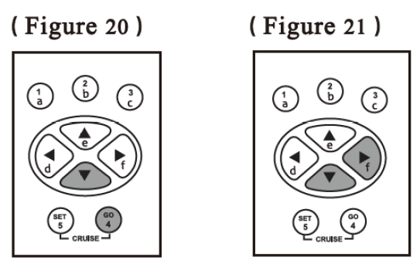
- Im Videomodus ist es wichtig zuerst die Taste 4 zu drücken und zu halten und danach DOWN. Nach dem Ausschalten des Gerätes werden die sechs festgelegten Positionen gelöscht. Für die nächste Benutzung müssen wieder neue Settings eingestellt werden.

Tastenkombinationen im Überblick

Astronomischer Nachführmodus
- Tasten a bis f ->Einstellen der Geschwindigkeit
- Pfeiltasten -> Bewegen der Montierung mit den eingestellten Geschwindigkeiten
- Taste 1 + 2 -> stoppen der Astronomischen Nachführung (Terrestrischer Betrieb wird gestartet)

Terrestrischer Nachführmodus
- Tasten a bis f ->Einstellen der Geschwindigkeit
- Pfeiltasten -> Bewegen der Montierung mit den eingestellten Geschwindigkeiten
- SET + Tasten a bis f -> Speichern einer Position
- GO + Tasten a bis f -> GoTo einer Position
- Taste 1 + 2 -> starten der Astronomischen Nachführung

Panorama- & Weitwinkelbetrieb
- SET + Taste 1 -> Abspeichern des FOV
- SET + Richtungstasten -> Speichern von Panoramagrenzen
- Taste 1 + Taste 2 -> Starten der panorama/weitwinkel Belichtungsreihe
- Taste 5 halten-> Pause
- Taste DOWM + Taste RIGHT -> Belichtungsreihe abbrechen
- Tasten a bis e + DOWN -> Zeit zwischen Fotos/Bewegung (a=1, b=3, c=5,d= 7 und e=10sec)

Allgemeine Tastenkombinationen
- Taste 1 halten 5sec -> Interner Summer an/aus
- Taste 2 halten 5sec -> Hintergrundbeleuchtung an/aus
- Taste 1 + Taste 2 -> Nachführung Start/Stop
TIPP:
Wenn für eine Zeitspanne von 30min keine Taste gedrückt wird, beendet die Montierung die Nachführung automatisch.

